Россия, труд, народовластие, социализм!
КОММУНИСТИЧЕСКАЯ ПАРТИЯ РОССИЙСКОЙ ФЕДЕРАЦИИ
Ц Е Н Т Р А Л Ь Н Ы Й К О М И Т Е Т

ОТДЕЛ ПО ПРОВЕДЕНИЮ ИЗБИРАТЕЛЬНЫХ КАМПАНИЙ

Законотворческая КОНКУРЕНЦИЯ ДЕПУТАТСКИХ ФРАКЦИЙ Государственной Думы в 2017 годУ
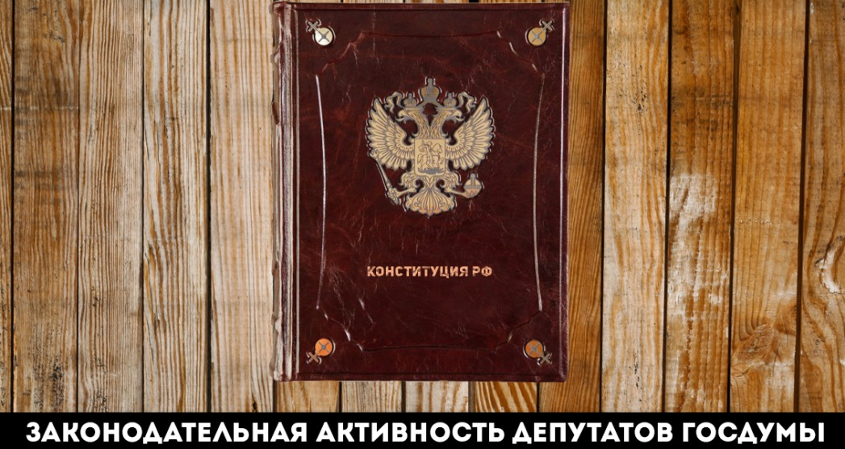

Отдел ЦК КПРФ по проведению избирательных кампаний традиционно проанализировали ход законотворческой конкуренции фракций Госдумы по итогам 2017 года.
Думская деятельность, ее эффективность и результаты – это важный фактор, который предопределяет программно-политическую полемику в ходе федеральных и региональных выборных кампаний.
Новации в правилах законотворчества, которыми характерна прошедшая сессия, прежде всего, ужесточение внутрифракционных фильтров при внесении депутатами своих законопроектов, отразились на статистике законодательной деятельности.
В течение 2017 года депутаты Государственной Думы Федерального Собрания Российской Федерации выступали субъектами законодательной инициативы 5977 раз (под одним законопроектом может подписываться несколько депутатов – автором данной законодательной инициативы).
71,9% законодательных инициатив от депутатов фракции «Единая Россия» находятся на рассмотрении в Государственной Думе, 5% из них отклонены и 23,1% подписаны президентом как законы.
У фракции КПРФ 50,7% находятся на рассмотрении, 40,8% отклонены, а 8,4% подписаны Президентом РФ.

Таблица 1
Информация о прохождении законопроектов и законов, внесенных в весеннюю сессию 2017 года депутатами, входящими во фракции в Государственной Думе
(данные на 25 декабря 2017г.)

Фракция | Инициировано (количество авторов законодательных инициатив) | В том числе…
 |  | На рассмотрении | Отозвано, возвращено, снято, отклонено | Подписано Президентом РФ
- ЕР | 4904 | 3526 | 247 | 1131
- СР | 490 | 351 | 99 | 40
- КПРФ | 306 | 155 | 125 | 26
- ЛДПР | 277 | 216 | 41 | 20

У фракции ЛДПР 77,9% находится на рассмотрении и 14,8% отклонены и 7,2% подписаны. У «Справедливой России» 71,6% - на рассмотрении, 20,2% - отклонены и 8,2% -подписаны президентом.

Депутаты фракции «Единая Россия» инициировали 82% от общей численности внесенных законопроектов, авторами которых были парламентарии, фракция КПРФ – 5,1%, ЛДПР – 4,6%, Справедливая Россия – 8,2%.
График 1.
Доля инициированных фракциями законодательных инициатив в общем думском законотворческом «портфеле» за 2017 года

Как видно, больше всего инициатив у депутатов партии большинства. Далее – у депутатов фракции «Справедливая Россия» (8,2%). На третьем месте по инициативности депутаты от КПРФ (5,1%). Депутаты фракции ЛДПР – на четвертом (4,6%).

Эффективность законотворчества думских фракций представлена на гр.2.
График 2
Эффективность законотворчества фракций: доля подписанных президентом законодательных инициатив

Как видно, из всего портфеля законодательных инициатив у фракции «Единая Россия» дошло до подписания президентом 1131 инициатива или 18,9%.
Далее идет «Справедливая Россия» – у нее от всего объема законодательных инициатив подписано президентом 0,7 процентов. На третьем месте КПРФ – 0,4% процента, на четвертом – ЛДПР - 0,3 процента.
Если анализировать количество законодательных инициатив (табл.2), приходящихся на одного депутата фракции (коэффициент законотворческой активности), то межфракционную конкуренцию выигрывает фракция «Справедливой России» (21,3 инициатива на депутата). На втором месте – «Единая Россия» (14,29). Третьей по законодательной активности членов своей фракции идут представители КПРФ (7,28). На четвертом месте – ЛДПР (7,1).

Таблица 2
Рейтинг фракционной законодательной активности (количество законодательных инициатив на одного депутата фракции)

Фракция | Инициировано (количество авторов законодательных инициатив) | Количество депутатов фракции | Коэффициент законотворческой активности (количество инициатив на одного депутата)
- ЕР | 4904 | 343 | 14,29
- СР | 490 | 23 | 21,3
- КПРФ | 306 | 42 | 7,28
- ЛДПР | 277 | 39 | 7,1
Всего | 5977 | 447 | В среднем по Думе  13,37

В табл.3 представлена персональная законотворческая активность депутатов фракции КПРФ по итогам 2017 года.

Таблица 3.
Информация о законодательных инициативах, внесенных в седьмом созыве депутатами фракции КПРФ
в Государственной Думе (данные на 25 декабря 2017г.)

Депутат | Инициировано (количество авторов законодательных инициатив) | В том числе…
Депутат | Инициировано (количество авторов законодательных инициатив) | На рассмотрении | Отозвано, возвращено, снято, отклонено |  | Подписано Президентом РФ
Агаев Ваха Абуевич | 0 | 0 |  | 0 | 0
Алферов Жорес Иванович | 0 | 0 |  | 0 | 0
Арефьев Николай Васильевич | 8 | 3 |  | 5 | 0
Афонин Юрий Вячеславович | 8 | 3 |  | 5 | 0
Бифов Анатолий Жамалович | 5 | 4 |  | 0 | 1
Блоцкий Владимир Николаевич | 7 | 4 |  | 3 | 0
Бортко Владимир Владимирович | 3 | 1 |  | 2 | 0
Гаврилов Сергей Анатольевич | 5 | 1 |  | 1 | 3
Ганзя Вера Анатольевна | 9 | 3 |  | 6 | 0
Дорохин Павел Сергеевич | 5 | 2 |  | 2 | 1
Езерский Николай Николаевич | 7 | 4 |  | 3 | 0
Зюганов Геннадий Андреевич | 7 | 1 |  | 4 | 2
Иванов Николай Николаевич | 8 | 2 |  | 6 | 0
Казанков Сергей Иванович | 5 | 2 |  | 3 | 0
Калашников Леонид Иванович | 2 | 0 |  | 1 | 1
Кашин Владимир Иванович | 14 | 7 |  | 6 | 1
Коломейцев Николай Васильевич | 20 | 10 |  | 9 | 1
Корниенко Алексей Викторович | 5 | 4 |  | 1 | 0
Кравец Александр Алексеевич | 7 | 5 |  | 2 | 0
Курбанов Ризван Даниялович | 4 | 3 |  | 1 | 0
Куринный Алексей Владимирович | 11 | 5 |  | 5 | 1
Лебедев Олег Александрович | 3 | 3 |  | 0 | 0
Мельников Иван Иванович | 11 | 8 |  | 1 | 2
Некрасов Александр Николаевич | 0 | 0 |  | 0 | 0
Новиков Дмитрий Георгиевич | 8 | 2 |  | 6 | 0
Осадчий Николай Иванович | 7 | 4 |  | 3 | 0
Пантелеев Сергей Михайлович | 8 | 5 |  | 3 | 0
Парфенов Денис Андреевич | 7 | 5 |  | 2 | 0
Плетнева Тамара Васильевна | 18 | 11 |  | 4 | 3
Поздняков Владимир Георгиевич | 12 | 5 |  | 6 | 1
Пономарёв Алексей Алексеевич | 11 | 5 |  | 6 | 0
Рашкин Валерий Федорович | 9 | 5 |  | 4 | 0
Русских Алексей Юрьевич | 10 | 4 |  | 6 | 0
Савицкая Светлана Евгеньевна | 3 | 1 |  | 1 | 1
Синельщиков Юрий Петрович | 6 | 3 |  | 1 | 2
Смолин Олег Николаевич | 15 | 12 |  | 1 | 2
Тайсаев Казбек Куцукович | 6 | 1 |  | 5 | 0
Харитонов Николай Михайлович | 2 | 0 |  | 2 | 0
Шаргунов Сергей Александрович | 3 | 3 |  | 0 | 0
Шурчанов Валентин Сергеевич | 13 | 6 |  | 7 | 0
Щапов Михаил Викторович | 9 | 7 |  | 2 | 0
Ющенко Александр Андреевич | 5 | 1 |  | 0 | 4

Рейтинг законодательной активности депутатов фракции КПРФ представлен в табл.4.
Таблица 4.
Рейтинг законодательной активности депутатов фракции КПРФ

Депутат | Инициировано законопроектов
- Коломейцев Николай Васильевич | 20
- Плетнева Тамара Васильевна | 18
- Смолин Олег Николаевич | 15
- Кашин Владимир Иванович | 14
- Шурчанов Валентин Сергеевич | 13
- Поздняков Владимир Георгиевич | 12
- Куринный Алексей Владимирович | 11
- Мельников Иван Иванович | 11
- Пономарёв Алексей Алексеевич | 11
- Русских Алексей Юрьевич | 10
- Ганзя Вера Анатольевна | 9
- Рашкин Валерий Федорович | 9
- Щапов Михаил Викторович | 9
- Арефьев Николай Васильевич | 8
- Афонин Юрий Вячеславович | 8
- Иванов Николай Николаевич | 8
- Новиков Дмитрий Георгиевич | 8
- Пантелеев Сергей Михайлович | 8
- Блоцкий Владимир Николаевич | 7
- Езерский Николай Николаевич | 7
- Зюганов Геннадий Андреевич | 7
- Кравец Александр Алексеевич | 7
- Осадчий Николай Иванович | 7
- Парфенов Денис Андреевич | 7
- Синельщиков Юрий Петрович | 6
- Тайсаев Казбек Куцукович | 6
- Бифов Анатолий Жамалович | 5
- Гаврилов Сергей Анатольевич | 5
- Дорохин Павел Сергеевич | 5
- Казанков Сергей Иванович | 5
- Корниенко Алексей Викторович | 5
- Ющенко Александр Андреевич | 5
- Курбанов Ризван Даниялович | 4
- Бортко Владимир Владимирович | 3
- Лебедев Олег Александрович | 3
- Савицкая Светлана Евгеньевна | 3
- Шаргунов Сергей Александрович | 3
- Калашников Леонид Иванович | 2
- Харитонов Николай Михайлович | 2
- Агаев Ваха Абуевич | 0
- Алферов Жорес Иванович | 0
- Некрасов Александр Николаевич | 0

Рейтинг законодательной активности наиболее активных депутатов фракций Единая Россия, Справедливая Россия и ЛДПР представлен в табл. 5.
Таблица 5
Рейтинг законодательной активности наиболее активных депутатов фракций Единая Россия, Справедливая Россия и ЛДПР

Депутат | Инициировано законопроектов | В том числе…
Депутат | Инициировано законопроектов | На рассмотрении | Отозвано, возвращено, снято, отклонено | Подписано Президентом РФ
ЕДИНАЯ РОССИЯ
Романов Михаил Валентинович | 92 | 68 | 1 | 23
Пимашков Петр Иванович | 92 | 72 | 5 | 15
Кобилев Алексей Геннадиевич | 65 | 49 | 0 | 16
Сафаралиев Гаджимет Керимович | 63 | 47 | 3 | 13
Водолацкий Виктор Петрович | 60 | 40 | 0 | 20
СПРАВЕДЛИВАЯ РОССИЯ
Миронов Сергей Михайлович | 54 | 38 | 12 | 4
Нилов Олег Анатольевич | 44 | 31 | 10 | 3
Емельянов Михаил Васильевич | 34 | 22 | 9 | 3
Епифанова Ольга Николаевна | 32 | 22 | 7 | 3
Тумусов Федот Семенович | 31 | 25 | 6 | 0
ЛДПР
Лебедев Игорь Владимирович | 28 | 21 | 3 | 4
Нилов Ярослав Евгеньевич | 27 | 20 | 4 | 3
Сысоев Владимир Владимирович | 23 | 22 | 1 | 0
Савельев Дмитрий Иванович | 18 | 15 | 0 | 3
Дегтярев Михаил Владимирович | 14 | 13 | 0 | 1

У ЕР лидерами по законотворческим инициативам – М.В. Романов и П.И. Пимашков (по 92). У СР – лидер фракции С.М. Миронов (54). У ЛДПР – И.В. Лебедев (28).
Чаще других во фракции КПРФ вносили законопроекты депутаты Н.В. Коломейцев – автор и соавтор 20 законопроектов, Т.В. Плетнева – 18, О.Н. Смолин – 15, В.И. Кашин – 14, В.С. Шурчанов – 13, В.Г. Поздняков – 12, А.В. Куринный – 11, И.И. Мельников – 11, А.А. Пономарев – 11, А.Ю. Русских - 10.

В целом, анализируя законотворческую активность и конкуренцию различных фракций отметим следующие тенденции:
- Самый толстый портфель законодательных инициатив у «Единой России». Далее идут фракции «Справедливой России», КПРФ и ЛДПР.
- По «валу» законодательных инициатив в расчете на одного депутата лидирует «Справедливая Россия» (21,3 законодательные инициативы на депутата). Далее идут фракции «Единой России», КПРФ и замыкает рейтинг – фракция ЛДПР.
- А вот по доле подписанных президентом законодательных инициатив, т.е. законопроектов, ставших законами, впереди с большим отрывом идет партия большинства – «Единая Россия». На втором месте – «Справедливая Россия», на третьем – КПРФ. И замыкает рейтинг эффективности фракция – ЛДПР.

Выпуск подготовила: к. полит. наук Шабарова Е.Б.
Отв. за выпуск: д. полит. наук Обухов С.П., Член Президиума, Секретарь ЦК КПРФ

